Mail 服务器搭建
下载postfix
修改文件vi example.conf
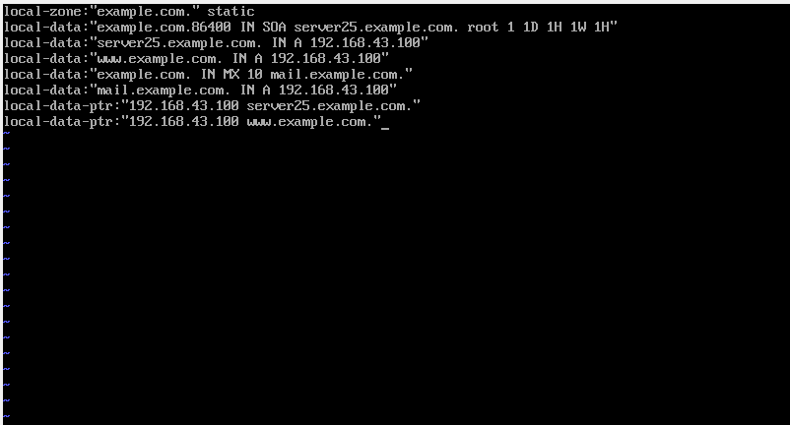
修改mian.cf
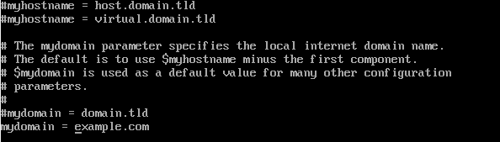
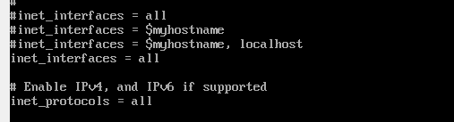

重启

测试一下
